BOLVADİN İLÇE MİLLİ EĞİTİM MÜDÜRLÜĞÜ
Ortaokul 8. Sınıflar Arası Kızlar Voleybol Turnuvası Şartnamesi

1-Müsabakalarda voleybol oyun kuralları geçerlidir.
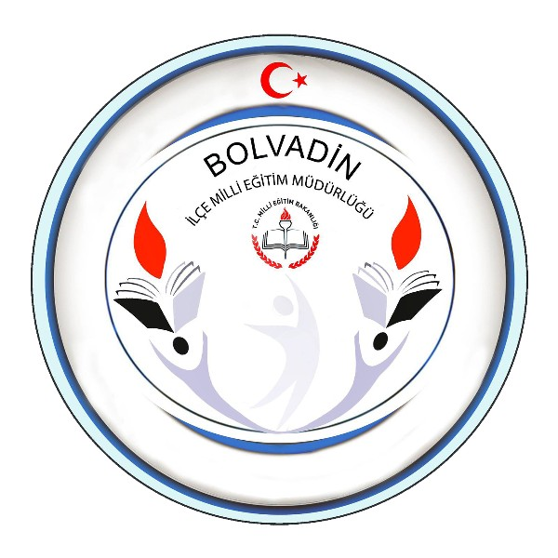
2-Turnuvaya son başvuru tarihi 11Aralık 2015’tir. Müracaatlar İlçe Milli Eğitim Müdürlüğüne yapılacaktır. 11 Aralık 2015 Cuma günü saat 15.00’da İlçe Milli Eğitim Müdürlüğünde kura çekimi gerçekleştirilecek olup kura çekilişi turnuva komitesi tarafından gerçekleştirilecektir. Fikstür ilçe milli eğitimin web sitesinde yayınlayacaktır.
3-Müsabakaların başlangıç saatinde hazır olmayan takımlar 15 dakika beklenir. Bu süre içerisinde salonda hazır olmayan takımlar grup maçı ise 2-0, final maçı ise 3-0 hükmen yenik sayılır.
4-Takımlar; en az 6, en fazla 12 sporcu ile turnuvaya katılabilirler. Oyuncuların turnuvaya katılımı için Lisanlı olması zorunludur.
5-Tüm Müsabakalar hafta içi saat 09.30’dan sonra Gençlik Hizmetleri ve Spor Müdürlüğü Kapalı Spor salonunda oynanacaktır.
6-. Hakeme itirazlar kaptan tarafından yapılacak olup, farklı itirazlara dikkat edilmeyecektir. İtirazların devam etmesi veya şiddetlenmesi durumunda hakem kararıyla maç bitirilecektir ve takım hükmen yenik sayılacaktır.
7- Oyunculara lisans çıkartmak zorunludur. Lisans işlemleri kılavuzu İlçe Milli Eğitim Müdürlüğü web sitesinde yayınlanmış olup gerekli belgeler “okulsportal” web sitesinden yapılacaktır.
8- Turnuva Tek Eleme Usulüne göre yapılacaktır. Yarı Final Maçlarının mağlupları ise kendi aralarında 3.’lük-4.’lük maçı yapacaklardır. Müsabakalarda maçlar 3 set üzerinden oynanır ve 2 set kazanan maçı da kazanmış sayılır. Yarı Final ve Finalde maçlar 5 set üzerinden oynanır ve 3 set kazanan maçı da kazanmış sayılır.
9- Sahaya turnuva komitesi, hakemler ve oyuncular dışında kimse alınmayacaktır.
10-Turnuvanın yürütülmesinden tertip komitesi sorumludur. Her türlü olay karşısında turnuva komitesinin alacağı kararlar uygulanacaktır.
11-Takımlar Spor malzemelerini kendileri temin edeceklerdir. Spor salonunda sadece spor ayakkabısı giyilecektir. Dışarıda giyilen ayakkabılarla salona girilmesi kesinlikle yasaktır. Takım formalarının numaralı olması zorunludur.
12- Pair Play kurallarını (Hakaret, Küfür, Fiziksel müdahale vb.) ihlal eden oyuncu, antrenör, öğretmen ve idareciler hakkında yasal işlem yapılacaktır. Hakem kararıyla takım turnuvadan ihraç edilecektir.(İtirazlar aynı gün mesai bitimine kadar İlçe Milli Eğitim Müdürlüğüne yazılı olarak yapılacaktır.)
13- İlçe Milli Eğitim Müdürlüğü’nce turnuvada dereceye giren ilk 3 takıma kupa verilecektir.
14- Turnuvada maçları yönetecek hakem/hakemleri maç öncesinde Tertip Komitesi tarafından belirlenecektir.
15- Turnuvaya katılacak okul takımlarının seyircilerin başında bir idareci ve bir öğretmenin bulunması zorunludur. Seyircilerin ve oyuncuların taşkınlığından okul idaresi sorumludur.
16- Takımlar “okulsportal” web sitesinden aldıkları sporcu listesini (esame listesi) maç öncesi hakeme teslim edecektir.
17- Ortaokul 8. sınıflar arası Voleybol Turnuvası 14.12.2015 tarihinde Bolvadin Kapalı Spor Salonunda başlayacaktır.
18-Tertip Komitesi katılan tüm okul takımlara başarılar diler.

